Проєкт
Долинська міська рада
Калуського району Івано-Франківської області
восьме скликання
(сорок друга сесія)

РІШЕННЯ

Від __.__.2024 № _____-42/2023
м. Долина

Про заборону розміщення тимчасових споруд
для провадження підприємницької діяльності

З метою впорядкування розміщення тимчасових споруд для провадження підприємницької діяльності на території Долинської міської територіальної громади, враховуючи рішення виконавчого комітету Долинської міської ради від 13.03.2023 № 636 «Про затвердження Концепції розміщення тимчасових споруд для провадження підприємницької діяльності у м. Долина», відповідно до наказу Міністерства регіонального розвитку, будівництва та житлово-комунального господарства України від 21.10.2011 № 244 «Про затвердження Порядку розміщення тимчасових споруд для провадження підприємницької діяльності», керуючись Законом України «Про місцеве самоврядування в Україні», міська рада
В И Р І Ш И Л А :

1. Заборонити розміщення тимчасових споруд для провадження підприємницької діяльності у центральній частині м. Долина (до якої входять вулиці: Героїв України, Горбового, Грушевського, Довбуша, Котляревського, проспект Незалежності, Полюляка, провулок Січків, Степана Бандери, Чорновола, Яворницького), включно з вулицями, що її обмежують: Обліски, Молодіжна, Нафтовиків, Хмельницького(№2-82), майдан Січових Стрільців та включно з вулицями Шевченка, Міцкевича, Данила Галицького, крім територій ринків та територій зелених насаджень загального користування (парків, скверів, рекреаційно-відпочинкових зон, на які затверджено схеми благоустрою), а також тимчасових споруд, на які органом з питань містобудування та архітектури видано паспорт прив’язки ТС, надано дозвіл на встановлення ТС або надано дозвіл на розробку чи затверджено документацію із землеустрою з метою виділення земельної ділянки для встановлення ТС до прийняття даного рішення.
2. На територіях Долинської міської територіальної громади, на яких не встановлена заборона розміщення тимчасових споруд для провадження підприємницької діяльності, розміщення тимчасових споруд дозволяється на земельних ділянках, які перебувають у власності, оренді чи постійному користуванні, що посвідчується відповідним правовстановлюючим документом.
3. Рішення набирає чинності з моменту його прийняття.
4. Контроль за виконанням даного рішення поставити на постійну комісію міської ради з питань підприємництва, інвестицій, містобудування та архітектури.

Міський голова Іван ДИРІВ

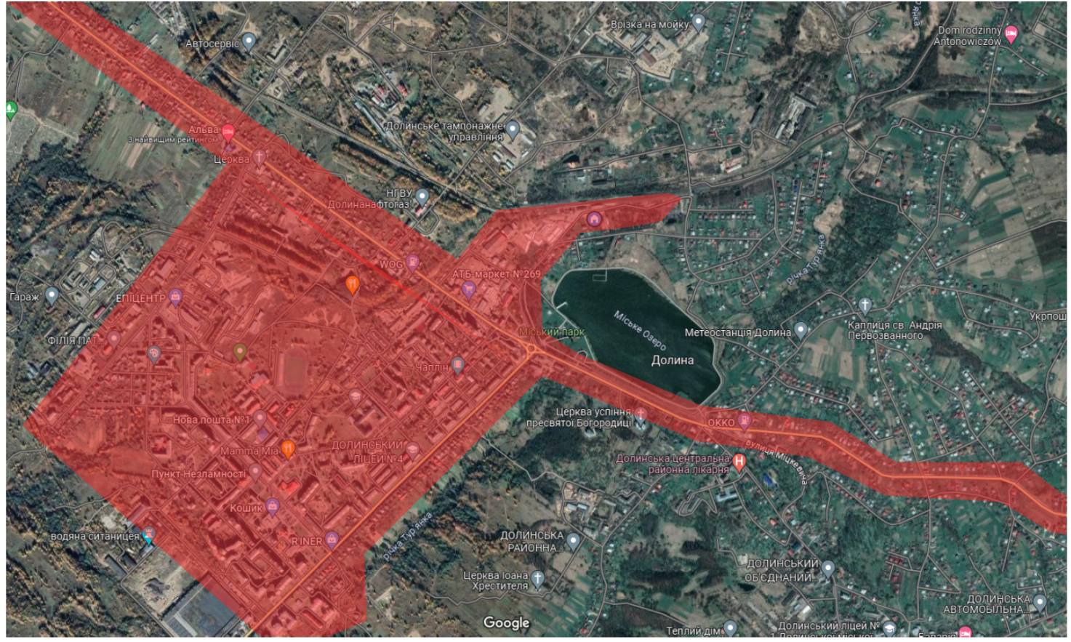
Схема території, яку охоплює заборона розміщення ТС

Проєкт
Долинська міська рада
Калуського району Івано-Франківської області
восьме скликання
(сорок друга сесія)

РІШЕННЯ

Від __.__.2024 № _____-42/2023
м. Долина

Про перейменування

вул. Пилипченка у м. Долина

Розглянувши протокол громадських обговорень щодо перейменування вулиці від 21.04.2022р., протоколи засідань топонімічної комісії №1 від 14.01.2022р., №2 від 18.04.2022р., №3 від 26.04.2022р., відповідно до Положення про порядок присвоєння поштової адреси, найменування або перейменування площ, проспектів, вулиць, провулків, майданів, скверів, парків розташованих на території Долинської територіальної громади, затвердженого рішенням Долинської міської ради від 04.09.2014. № 1680-50/2014 зі змінами, Порядку ведення словників Державного реєстру речових прав на нерухоме майно, затвердженого наказом Міністерства юстиції України від 06.07.2012 N 1014/5, керуючись законами України «Про засудження комуністичного та націонал-соціалістичного (нацистського) тоталітарних режимів в Україні та заборону пропаганди їхньої символіки», «Про засудження та заборону пропаганди російської імперської політики в Україні і деколонізацію топонімії» та «Про місцеве самоврядування в Україні», міська рада

В И Р І Ш И Л А:

1. Перейменувати вул. Пилипченка у м. Долина на вул. Дмитра Донцова.

2. Відділу містобудування та архітектури міської ради:
2.1. Звернутися до ДП «Національні інформаційні системи» з повідомленням про зміну назви вулиці для внесення змін у словник вулиць населених пунктів та вулиць іменованих об'єктів.
2.2. Звернутись до ДП «Дія» з повідомленням про зміни назви вулиці для внесення змін у Єдиній державній електронній системі у сфері будівництва.
3. Сектору оперативного реагування та контролю за паркуванням Долинської міської ради у місячний термін рознести інформаційну записку жителям перейменованої вулиці.

4. Контроль за виконанням даного рішення покласти на заступника міського голови Віктора Громиша.

Міський голова Іван Дирів
Пояснювальна записка:
В зв’язку з повномасштабним вторгненням Росії в Україну, а також давно визрілим бажанням розмежувати історії Росії та України, вибудовувати свій історичний шлях та позбутися радянських нав’язаних символів, котрі впроваджувалися в Україні під час радянської окупації, відповідно до законів України «Про засудження комуністичного та націонал-соціалістичного (нацистського) тоталітарних режимів в Україні та заборону пропаганди їхньої символіки» та «Про засудження та заборону пропаганди російської імперської політики в Україні і деколонізацію топонімії» існує потреба перейменувати вулиці на території Долинської міської територіальної громади.

Однією із запропонованих до перейменування є вул. Пилипченка у м. Долина.
Дмитро Олексійович Пилипченко — Герой Радянського Союзу (посмертно) (1945). Стрілець 145-го гвардійського стрілецького полку 66-ї гвардійської стрілецької дивізії Першого Українського фронту, гвардії рядовий.
Пропонується перейменувати вул. Пилипченка на:
Вул. Дмитра Донцова. Дмитро Іванович Донцов (1883-1973) — український літературний критик, публіцист, філософ, політичний діяч, один із перших керівників Союзу визволення України (СВУ), заснованого 14 серпня 1914 року, головний ідеолог українського інтегрального націоналізму. Займався публічною діяльністю, виступаючи заочним опонентом апологетів ідеї комунізму, роблячи розлогі доповіді перед громадою. Жовтнем 1929 року у Львові виступив із критичною доповіддю про сутність здійснюваної в УРСР політики українізації.
З 1914 року проживав у Відні й Берліні, а з 1916-го — у Швейцарії, активно включився у роботу Союзу визволення України (СВУ), заснованого 4 серпня 1914 року, згодом став першим головою СВУ.
На початку 1918-го повернувся до Києва, де працював у гетьманських урядових структурах, 24 травня наказом гетьмана став директором Української телеграфічної агенції (УТА) при уряді гетьмана Павла Скоропадського (Бюро преси при міністерстві внутрішніх справ). Разом із Липинським, Шеметом входив до керівного складу Партії хліборобів-демократів[6].
Упродовж 1919—1921 років — шеф Українського пресового бюро при посольстві УНР у Берні (Швейцарія).
З 1922 року — знову у Львові, редагував журнали «Літературно-науковий вістник», «Заграва», «Вістник», друкувався у німецькій, швейцарській та польській періодиці.
1926 року написав свою провідну роботу «Націоналізм».
Займався публічною діяльністю, виступаючи заочним опонентом апологетів ідеї комунізму, роблячи розлогі доповіді перед громадою.

Проєкт
Долинська міська рада
Калуського району Івано-Франківської області
восьме скликання
(сорок друга сесія)

РІШЕННЯ

Від __.__.2024 № _____-42/2023
м. Долина

Про перейменування

вул. 8 Березня у м. Долина

Розглянувши протоколи громадських обговорень щодо перейменування вулиці від 21.04.2022р. та від 04.05.2022р., протоколи засідань топонімічної комісії №1 від 14.01.2022р., №2 від 18.04.2022р., №3 від 26.04.2022р. та №4 від 06.05.2022р., відповідно до Положення про порядок присвоєння поштової адреси, найменування або перейменування площ, проспектів, вулиць, провулків, майданів, скверів, парків розташованих на території Долинської територіальної громади, затвердженого рішенням Долинської міської ради від 04.09.2014. № 1680-50/2014 зі змінами, Порядку ведення словників Державного реєстру речових прав на нерухоме майно, затвердженого наказом Міністерства юстиції України від 06.07.2012 N 1014/5, керуючись законами України «Про засудження комуністичного та націонал-соціалістичного (нацистського) тоталітарних режимів в Україні та заборону пропаганди їхньої символіки», «Про засудження та заборону пропаганди російської імперської політики в Україні і деколонізацію топонімії» та «Про місцеве самоврядування в Україні», міська рада

В И Р І Ш И Л А:

1. Перейменувати вул. 8 Березня у м. Долина на вул. Олени Пчілки.

2. Відділу містобудування та архітектури міської ради:
2.1. Звернутися до ДП «Національні інформаційні системи» з повідомленням про зміну назви вулиці для внесення змін у словник вулиць населених пунктів та вулиць іменованих об'єктів.
2.2. Звернутись до ДП «Дія» з повідомленням про зміни назви вулиці для внесення змін у Єдиній державній електронній системі у сфері будівництва.
3. Сектору оперативного реагування та контролю за паркуванням Долинської міської ради у місячний термін рознести інформаційну записку жителям перейменованої вулиці.

4. Контроль за виконанням даного рішення покласти на заступника міського голови Віктора Громиша.

Міський голова Іван Дирів

Пояснювальна записка:

В зв’язку з повномасштабним вторгненням Росії в Україну, а також давно визрілим бажанням розмежувати історії Росії та України, вибудовувати свій історичний шлях та позбутися радянських нав’язаних символів, котрі впроваджувалися в Україні під час радянської окупації, відповідно до законів України «Про засудження комуністичного та націонал-соціалістичного (нацистського) тоталітарних режимів в Україні та заборону пропаганди їхньої символіки» та «Про засудження та заборону пропаганди російської імперської політики в Україні і деколонізацію топонімії» існує потреба перейменувати вулиці на території Долинської міської територіальної громади.
Однією із запропонованих до перейменування є вул. 8 Березня у м. Долина.
Свято 8 березня зародилося у 1910 році на Другій міжнародній соціалістичній жіночій конференції в Копенгагені. Тоді учасниці підтримали пропозицію німецької соціалістки Клари Цеткін щорічно відзначати День жінок на початку березня проведенням демонстрацій.
Історія 8 березня в Росії – тоді ще царській – була закарбована подіями 1917 року. 23 лютого за старим стилем і 8 березня за новим у Петрограді пройшла масова демонстрація жінок під гаслом "хліба і миру".
Дослідниця жіночого руху Марта Богачевська-Хомяк також стверджує, що 8 березня потрапило в СРСР зокрема через росіянку Інесу Арманд, яка була подругою Леніна і переконала його у необхідності "жіночого свята".
В Україні була своя історія цього свята. Більшовики прийшли до влади, зокрема, на "феміністичних" гаслах і використовували жінок для утвердження своєї влади в Україні. На початку 1920-го року влада УСРР звернулась до жінок за підтримкою, писала провідна газета радянської України "Известия Всеукрревкома". У 1920 році вперше в радянській Україні було вирішено зробити 8 березня святковим і вихідним днем. Але виключно для жінок і лише цього року.

Пропонується перейменувати вул. 8 Березня на вул. Олени Пчілки.
О́льга Петрі́вна Ко́сач, до шлюбу Драгома́нова, відома під псевдонімом Оле́на Пчі́лка; 17 (29) червня 1849, Гадяч, Полтавська губернія — 4 жовтня 1930, Київ) — українська письменниця, меценатка, перекладачка, етнографка, фольклористка, публіцистка, громадська діячка (учасниця національно-визвольного та феміністичного рухів), член-кореспондент Всеукраїнської академії наук (1925). В 1887 році з Наталією Кобринською видала у Львові першу в Україні феміністичну збірку: альманах «Перший вінок».
Мати поетеси Лесі Українки, Михайла Косача, Ольги Косач-Кривинюк, Оксани Косач, Миколи Косача та Ізидори Косач-Борисової (у шлюбі з Петром Косачем), старший брат — професор Михайло Драгоманов.
Творчий шлях розпочала перекладами поезій Пушкіна і Лермонтова. З виходом у 1876 році у Києві книжки «Український народний орнамент» Олена Пчілка здобула славу першої в Україні знавчині цього виду народного мистецтва. В 1880 році Пчілка видала своїм коштом «Співомовки» Степана Руданського, а за рік вийшла збірка її перекладів з творів Гоголя, Пушкіна й Лєрмонтова «Українським дітям» (1881). З 1883 року почала друкувати вірші та оповідання у львівському журналі «Зоря», першою була збірка поезій «Думки-мережанки» (1886). Одночасно брала діяльну участь в українському жіночому русі, в 1887 році разом з Наталією Кобринською видала у Львові альманах «Перший вінок».
У 1890-х роках жила в Києві.
1903 року на відкритті пам'ятника Іванові Котляревському у Полтаві Олена Пчілка єдина з представників підросійської України виступає українською мовою, порушуючи встановлену царською владою категоричну заборону.
В 1905 році Олена Пчілка — серед чотирьох делегатів української інтелігенції у Санкт-Петербурзі на перемовинах з царським прем'єром графом Сергієм Вітте безрезультатно домагалася скасування багаторічної заборони на україномовний друк і шкільництво.
У 1906—1914 роках — видавчиня журналу «Рідний Край» з додатком «Молода Україна» (1908—1914), «Газети Гадяцького земства» (1917—1919).
За антибільшовицькі виступи заарештована в Гадячі. Після звільнення з арешту виїхала до Могилева, де перебувала до 1924 року, а відтоді до смерті жила в Києві, працюючи в комісіях УАН, членом-кореспондентом з 1925 року.

Проєкт
Долинська міська рада
Калуського району Івано-Франківської області
восьме скликання
(сорок друга сесія)

РІШЕННЯ

Від __.__.2024 № _____-42/2023
м. Долина

Про перейменування

вул. Чайковського у м. Долина

Розглянувши протоколи громадських обговорень щодо перейменування вулиці від 21.04.2022р. та від 04.05.2022р., протоколи засідань топонімічної комісії №1 від 14.01.2022р., №2 від 18.04.2022р., №3 від 26.04.2022р. та №4 від 06.05.2022р., відповідно до Положення про порядок присвоєння поштової адреси, найменування або перейменування площ, проспектів, вулиць, провулків, майданів, скверів, парків розташованих на території Долинської територіальної громади, затвердженого рішенням Долинської міської ради від 04.09.2014. № 1680-50/2014 зі змінами, Порядку ведення словників Державного реєстру речових прав на нерухоме майно, затвердженого наказом Міністерства юстиції України від 06.07.2012 N 1014/5, керуючись законами України «Про засудження комуністичного та націонал-соціалістичного (нацистського) тоталітарних режимів в Україні та заборону пропаганди їхньої символіки», «Про засудження та заборону пропаганди російської імперської політики в Україні і деколонізацію топонімії» та «Про місцеве самоврядування в Україні», міська рада

В И Р І Ш И Л А:

1. Перейменувати вул. Чайковського у м. Долина на вул. Квітнева.

2. Відділу містобудування та архітектури міської ради:
2.1. Звернутися до ДП «Національні інформаційні системи» з повідомленням про зміну назви вулиці для внесення змін у словник вулиць населених пунктів та вулиць іменованих об'єктів.
2.2. Звернутись до ДП «Дія» з повідомленням про зміни назви вулиці для внесення змін у Єдиній державній електронній системі у сфері будівництва.
3. Сектору оперативного реагування та контролю за паркуванням Долинської міської ради у місячний термін рознести інформаційну записку жителям перейменованої вулиці.

4. Контроль за виконанням даного рішення покласти на заступника міського голови Віктора Громиша.

Міський голова Іван Дирів

Пояснювальна записка:
В зв’язку з повномасштабним вторгненням Росії в Україну, а також давно визрілим бажанням розмежувати історії Росії та України, вибудовувати свій історичний шлях та позбутися радянських нав’язаних символів, котрі впроваджувалися в Україні під час радянської окупації, відповідно до законів України «Про засудження комуністичного та націонал-соціалістичного (нацистського) тоталітарних режимів в Україні та заборону пропаганди їхньої символіки» та «Про засудження та заборону пропаганди російської імперської політики в Україні і деколонізацію топонімії» існує потреба перейменувати вулиці на території Долинської міської територіальної громади.

Однією із запропонованих до перейменування є вул. Чайковського у м. Долина.
Петро Чайковський - російський композитор, диригент і педагог. Автор 10 опер, 3 балетів, 6 симфоній, великої кількості романсів та інструментальних творів
Народився в 1840 р. у Вятській губернії, Російської імперії. Онук українця з Полтавщини Петра Чайки.

Пропонується перейменувати вул. Чайковського на:
Вул. Квітнева. Нейтральна милозвучна назва, яка характеризує красу та затишність невеликої вулиці, на якій по обидві сторони розміщені індивідуальні житлові будинки з присадибними ділянками. Дана назва була озвучена та підтримана жителями вулиці на громадських обговореннях.
КВІТНЕ́ВИЙ, прикм. до квітень. Одної темної квітневої ночі я крізь сон почув гуркіт гармат (Леонід Смілянський, Сашко, 1954, 132); Люблю я й досі присмерки прозорі Квітневих вечорів (Микола Зеров, Вибр., 1966, 43).

Проєкт
Долинська міська рада
Калуського району Івано-Франківської області
восьме скликання
(сорок друга сесія)

РІШЕННЯ

Від _______.2023 № _____-42/2023
м. Долина

Про детальний план території
по вул. Молодіжна у м. Долина

Розглянувши клопотання громадянина Містюка Віктора Васильовича, про розроблення детального плану території по вул. Молодіжна у м. Долина, відповідно до постанови Кабінету Міністрів України від 1 вересня 2021 р. № 926 «Про затвердження Порядку розроблення, оновлення, внесення змін та затвердження містобудівної документації», ДБН Б.1.1-14:2021 «Склад та зміст містобудівної документації на місцевому рівні», керуючись ст. 8, 19, 20, 21 Закону України «Про регулювання містобудівної діяльності», ст. 26 Закону України «Про місцеве самоврядування в Україні», міська рада

В И Р І Ш И Л А :

1. Розробити детальний план території для нового будівництва багатоквартирного житлового будинку по вул. Молодіжна у м. Долина.

2. Відділу містобудування та архітектури організувати розроблення детального плану території, оприлюднення в засобах масової інформації та затвердження в установленому законом порядку.

3. Встановити строки проведення підготовчих процедур з розроблення детального плану території дев’яносто днів з дня прийняття рішення.

4. Запропонувати індикатор розвитку: забезпечення населення житлом.

Міський голова Іван ДИРІВ

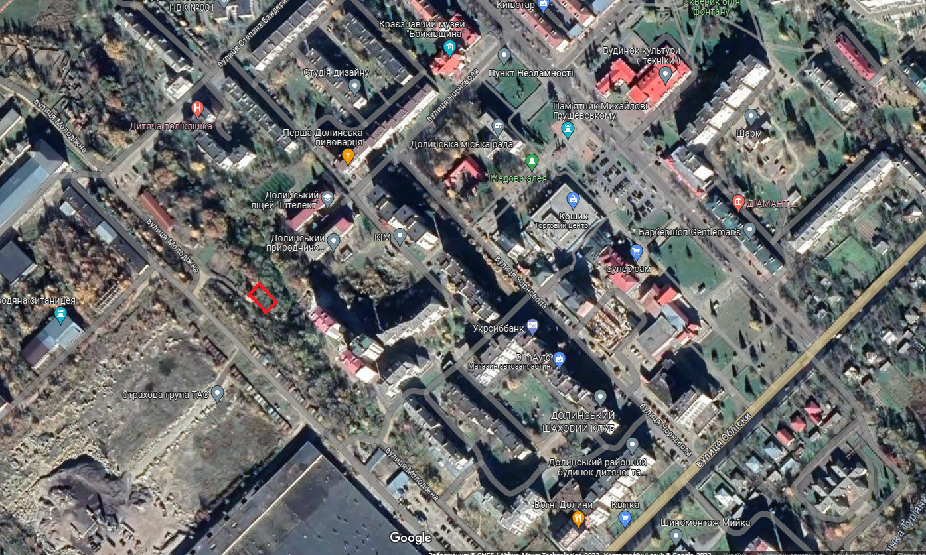
1. Ситуаційна схема.

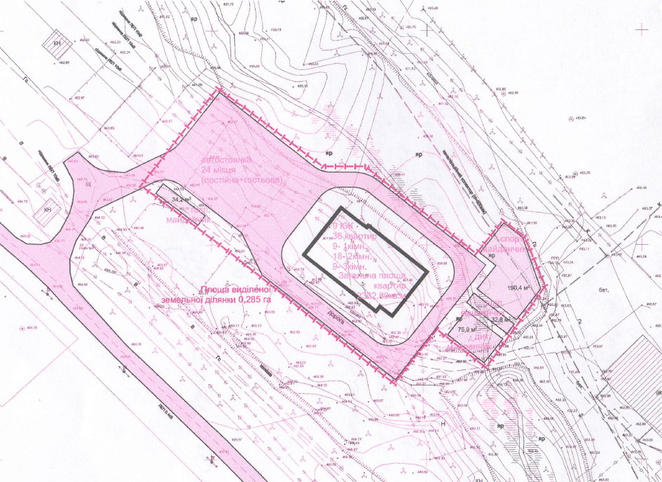
2. Схема наміру розроблення детального плану території.

